**部编版第一单元测试卷**

一、填一填。

1.测量铅笔的长度用(　　)作单位比较合适;测量床的长度用(　　)作单位比较合适。

2.

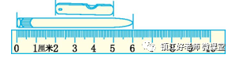

　油画棒长(　　)厘米。

3. 2米=(　　)厘米　　　　　　　300厘米=(　　)米

30厘米-6厘米=(　　)厘米      45厘米+20厘米=(　　)厘米

4.甜甜的身高是90厘米,再长(　　)厘米,她的身高就是1米。

二、辨一辨。

1.下面哪些图形是线段?在下面画“√”。

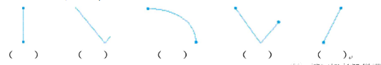

2.下面图形中各有几条线段?

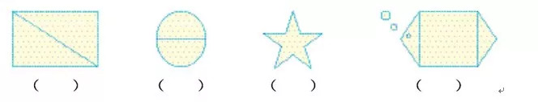

 三、在括号里填上合适的长度单位。

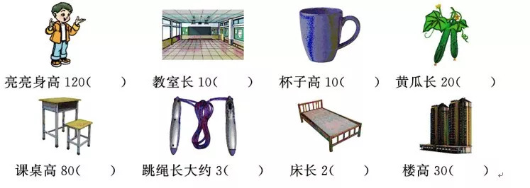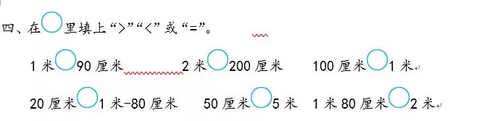

五、做一做。

1.量出下面线段的长度。

IMG_262

2.画一条5厘米长的线段。

六、解决问题。

1.你知道蚯蚓的身体有多长吗?

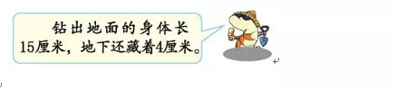

 2.有一根绳子,剪去30厘米后,还剩70厘米。这根绳子原来长多少米?

 3.小兔子要去外婆家。

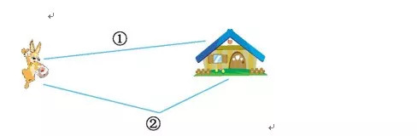

(1)分别量出下面每条路的长度。

①号路长(　　)厘米;②号路长(　　)厘米。

(2)小兔子走(　　)号路近些。

4.小动物赛跑。

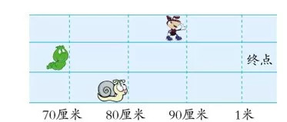

(1)蜗牛离终点还有多少厘米?  
  
    (2)蚂蚁比小虫子多爬多少厘米?

第一单元测试卷参考答案

一、 1. 厘米　米　2. 6　3　3. 200　3　24　65    4. 10

二、 1. (√)　(　)　(　)　(　)　(√)    2. 5　1　10　8

三、 厘米　米　厘米　厘米　厘米　米　米　米

四、 >　=　=　=　<　<

五、 略

六、 1. 15厘米+4厘米=19厘米

2. 30厘米+70厘米=100厘米　100厘米=1米

3. (1)①4　②5　(2)①

4. (1)1米-80厘米=20厘米

(2)90厘米-70厘米=20厘米